第一章
1、战略的四个特征；
注重取舍：鱼与熊掌不可兼得
聚焦效能：南辕北辙的故事
强调重大：全局性、整体性、指导性
关注长远：居安思危、未雨绸缪
2、战略的三个层次；
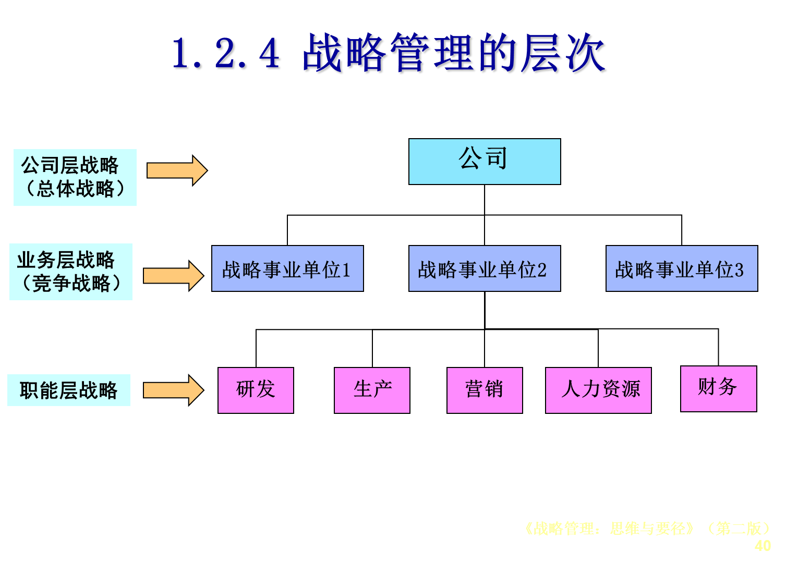
公司层战略，又称公司战略或总体战略，是企业最高层次的战略，强调把创造价值作为公司战略的最终目的，选择企业的经营范围和领域，强调公司如何管理发生于公司层级制度中的活动与业务
业务层战略又称竞争战略，主要研究产品和服务在某特定市场上的竞争问题。关注竞争。
着眼于在特定的细分市场中获取竞争优势而进行的战略考虑。
准确的目标市场定位
选择有效的经营模式
确立竞争方式
职能战略是企业内各主要职能部门的短期战略计划，一般可分为研发战略、生产战略、营销战略、人力资源战略和财务战略等。关注效率。

3、获取超额利润的两种基本战略思维模式；
产业结构模式I/O模式
- 分析企业的外部环境，尤其是产业环境
- 选择具有超额利润潜力的产业
- 对该产业进行深入分析后，根据企业的现有资源，制定相应的战略
- 购买或培育实现战略的资产和关键技能
- 推动战略的实施，获取超额利润。

资源结构模式RBT模式
- 分析企业内部的资源，确定在产业中相对其他竞争者的优势和劣势
- 确定企业已有的能力
- 分析企业有哪些具有竞争优势的能力
- 选择能获取利润的有潜力的产业
- 制定战略，充分利用现有的市场机会，赚取超额利润。

第二章
1、企业使命的内涵；
企业使命是指企业之所以存在的理由与所追求的价值，它解释了企业形成和存在的根本目的、发展的基本任务，以及完成任务的基本行为规范和原则
企业使命还揭示了企业区别于其他类型而存在的原因或目的，即企业应满足何种需要，它从根本上回答了：“我们的业务是什么？”这一问题。

2、企业愿景的内涵；
企业愿景是企业未来的一副前景蓝图，是企业前进的动方向、意欲占领的业务位置和计划发展的能力，它具有塑造战略框架、指导管理决策的作用。愿景成为企业战略变革的导航图。

3、使命与愿景的异同；
企业使命：我们目前是什么；着重对外公开宣布，便于社会了解和监督；较为抽象。
企业愿景：我们想成为什么；着重对内公布，重在发挥激励员工和规范企业发展方向；较为具体。

4、战略目标体系的内容；
战略目标体系：由各不同的战略目标组成的，战略目标是企业使命和功能的具体体现。战略目标体系包括业绩目标、能力目标、社会贡献目标。

第三章
1、宏观环境分析的内容；
政治法律：国家政策、方针政治形势、各项法律法规
经济：经济增长率、可支配收入指出模式、利率和汇率、通货膨胀和通货紧缩
社会文化：人口因素、受教育水平、生活观念、风俗习惯、文化传统
科技：新技术的发明、科技成果转化速度、信息与自动化发展、国家及企业研发资源的投入比例
全球化：经济全球化、科技的应用、智力资产、文化价值观、竞争面貌的改变。

2、产业竞争结构分析——波特五力；
现有企业间的竞争
潜在进入者的威胁
替代品的威胁
供应商讨价还价的能力
购买者讨价还价的能力

3、产业链分析；
活动成本分析：
目的：帮助企业了解自己在产业中所处的相对成本地位，从而通过有效的途径增强自身的成本竞争力
基本过程：将企业的价值创造进行划分，确定企业各项活动的相对于最低成本水平的地位，消除劣势
产业利润结构分析：从企业产品或服务的终端顾客的角度出发，对产业链上下游展开分析

4、价值网的意义；
价值网的思想，打破了传统价值链的线性思维和价值活动个顺序分离的机械模式，围绕顾客价值重构原有的价值链，使价值链的各个环节、不同的主题按照整体价值最优的原则相互衔接、融合、动态互动。利益主体在关注自身价值的同事，更加关注价值网络上的各节点的联系，冲破价值链各个环节的壁垒，提高网络主体之间相互作用及其对价值创造的推动作用。

5、市场结构分析和市场需求分析；
市场结构分析
1、市场划分的标准：1）市场上厂商的数目2）厂商所生产产品的差异化程度3）单个厂商对市场价格的控制程度4）厂商进入或退出一个产业的难易程度
2.市场类型及其特征
  - 完全竞争市场：买方和卖方多、没有进入壁垒、产品没有差别、不存在垄断
  - 垄断竞争市场：产品具有差异、企业数量众多、生产规模较小
  - 寡头垄断市场：少数几家厂商控制整个市场的产品的销售
  - 完全垄断市场：整个产业中只有唯一的厂商控制
3.不同市场结构中的企业对策
市场需求分析
1、市场需求的决定因素
市场需求=人口*购买力*购买欲望
2、需求价格弹性分析
影响产品需求价格弹性的主要因素：
（1）产品的可替代程度。
（2）商品对购买者的重要程度。
（3）购买者在某一商品上的支出在其总支出中所占的比重。
（4）购买者转换到替代品的转换成本。
（5）购买者对商品的认知程度。
（6）购买者对产品互补品的使用情况。

6、EFE矩阵分析法
作用：帮助战略制定者归纳和评价经济、社会、 文化、环
境、政治、政府、法律、技术及竞争等方面的信息
建立步骤：列外部要素10-20个
给每一因素确定一权重:0.0 ≤X ≤1.0，∑X=1
评分:1-4分
加权评分:权重*评分
企业总分:将所有因素的加权分数相加，得到企业的总加权分数
结果分析：无论因素有多少，总加权分数在１.0－4.0之间：
4.0——反映企业在整个产业中对现有机会与威胁做出了最好的反映
1.0——反映企业的战略不能利用外部机会或规避威胁
2.5——表明企业处于平均水平

第四章
1、企业资源的分类；
组织能力：业务运作能力、技术创新与商品化能力、组织文化、组织记忆与学习
个人能力：专业技术能力、管理能力、人际网络

2、核心竞争力与策略阶层的对应关系；
第一层次——企业资源：企业的基础是资源，资源是能力的载体，要强化企业的能力，首先必须获得优质资源。资源数量不足或质量不合要求，将直接影响高一层次的能力形成。
第二层次——企业能力：企业的能力主要是指企业的职能性的能力，如R&D能力、制造能力与营销能力等，它是由企业拥有的资源整合而成，这些职能性的能力又是竞争能力形成的基础。
第三层次——企业竞争力：企业的竞争力是企业职能性能力的有机协调和整合(Integration)，是覆盖多个职能性能力的界面能力(Interface)，它是以产品或SBU(事业战略)为单位来衡量。如果一个企业只有一种产品或一个SBU，则这种竞争能力也是企业的核心能力。
第四层次——核心竞争力：这是竞争能力的最高层次。核心竞争力是企业竞争能力的进一步整合，它是跨全部SBU (事业战略)边界的能力，是全部SBU共享的技能和知识，是组织中的集体学习，是不同SBU竞争能力的整合与协调。

3、核心竞争力评价标准与VRIO框架；
标准：1、这种资源从利用环境机会或消除环境威胁这个意义上来说必须具有价值；
2、在公司现在和潜在竞争者中这种资源是稀少的；
3、竞争者很难模仿这种资源；
4、这种资源没有战略等价替代物。
1、VRIO框架的含义：对于任何尝试资源或能力作为竞争优势来源的企业而言，VRIO代表了它们必须审视这四个方面的问题：价值问题（Value）、稀缺性问题 (Rarity)、可模仿性问题 (Imiability) 、组织问题(Organization)。
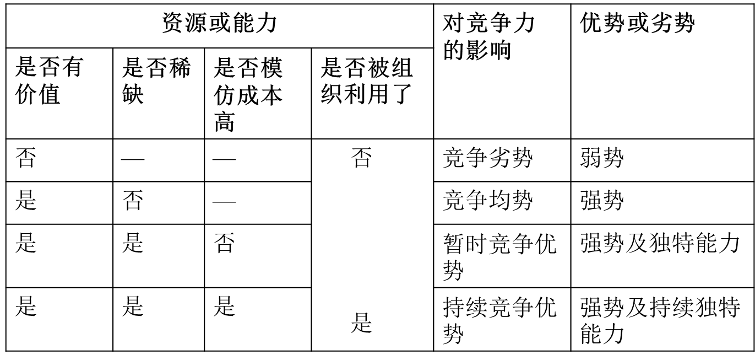
4、企业价值链构成；
基本活动：涉及产品的物质创造及其销售、转移给买方和售后服务的各种活动。
辅助活动：辅助基本活动并通过提供外购投入、技术、人力资源以及各种公司范围的职能以相互支持。

5、IFE矩阵分析法；
内部因素评价矩阵(Internal factor evaluation matrix，简称IFE矩阵)是对内部战略管理的分析进行总结。
建立步骤
  - 列出通过内部分析确定的关键因素。选择10～20个内部出素，包括优势和劣势两方面的因素，先列优势因素，后列劣势因素。尽可能具体，并使用百分比、比率和可比较的数字。
  - 给出每个因素的权数。权数从0.0(不重要)到1.0(非常重要)。权数表明企业在某—产业取得成功的过程中各种因素的相对重要性。所有权数之和等于1.0。
  - 对各因素给出1～4分的评分。1分代表重要劣势、2分代表次要劣势、3分代表次要优势、4分代表重要优势。优势给4分或者3分，劣势给2分或者1分；评分基于公司，而第二步中的权数则基于产业。
  - 将所有因素的加权分数加总，得到企业的总加权分数。
  - 以每个因素的权数乘以其评分，得到每个因素的加权分数。
结果分析
  - 无论IFE矩阵包含多少因素，总加权分数的范围都是从最低的1.0到最高的4.0，平均分为2.5。
  - 总加权分数大大低于2.5的企业的内部状况处于弱势，而分数大大高于2．5的企业的内部状况则处于强势。
  - 因素数不影响总加权分数的范围，因为权重总和永远等于1。
  - 在建立IFE矩阵时通常需要靠战略分析者直觉性的判断，因此企业往往具有局限性。

6、CPM矩阵分析法；
（1）分析步骤
- 步骤1 由企业战略决策者识别外部环境中的关键战略因素。这些因素都是与企业成功密切相关的。一般应有5~15关键战略要素。包括市场份额、产品质量、价格、广告与促销效益、顾客忠诚度、财务状况、研究开发能力、企业总体形象等。
- 步骤2 赋予每个因素一定的权重，以表明该因素对于企业经营成败的相对重要性。权重的数值由0.0（不重要）到1.0（非常重要），并使各因素权重值之和为1。
- 步骤3 对产业中个竞争者在每个战略要素上所表现的力量相对强弱进行评价，范围为1~4。其中：1 表示最弱，2 表示较弱，3 表示较强，4 表示最强。
- 步骤4 将各战略要素的评价值与权重相乘，得出各竞争者在相应因素上相对力量强弱的加权评价值。
（2）步骤
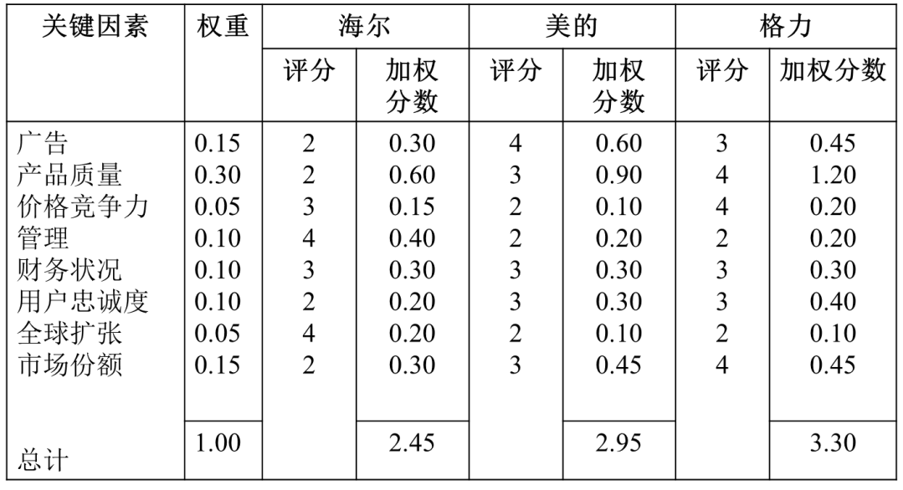

第七章
1、理解以下各战略的定义：市场渗透战略、市场开发战略、产品开发战略、相关多元化、非相关多元化、放弃（剥离）战略、清算战略、稳定型战略、扩张型战略、紧缩型战略；
市场渗透战略：是通过更大的营销努力提高现有产品或服务的市场份额。该战略是一种立足于现有产品，充分开发其市场潜力的企业发展战略。风险小、投入小，是企业经营最基本的发展战略。
市场开发战略：将现有产品或服务打入新的地区或细分市场。
产品开发战略：通过改良现有产品或开发新产品来扩大销售量
相关多元化：增加与企业现有产品或劳务相类似的新产品或新劳务
稳定型战略：稳定地、非快速地发展。稳定型战略，是在企业内、外部环境的约束下，企业准备在战略规划期，使企业的资源分配和经营状况基本保持在目前状态和水平上的战略。
扩张型战略：扩张型战略(Expansion Strategy)又称增长型战略，它是企业最常用的战略。扩张型战略是一种使企业在现有的战略水平上向更高一级目标发展的战略
紧缩型战略：紧缩型战略(Retrenchment Strategy)刚好与扩张性战略相反，不是寻求企业规模的扩张，而是通过调整来缩减企业的经营规模
放弃（剥离）战略：出售企业的分布、分公司或任何一部分资产
清算战略：为实现其有形资产价值而将公司全部资产分块出售

2、市场渗透战略的适用条件、风险和具体方式；
适用条件（基本原则）
（1）企业特定产品与服务在目前市场中还未达到饱和
（2）现有顾客对产品的使用率还可以明显提高
（3）在整个产业的销售额增长时主要竞争对手的市场份额却在下降
（4）产业历史显示，销售额与营销费用高度正相关
（5）模的提高可以带来很大的竞争优势
风险：顾客兴趣的改变可能会导致企业现有市场需求的枯竭；一项打的技术突破甚至可能会是企业现有产品迅速变成一堆废物；企业如果在现有业务上投入过多的资源与注意力，可能会错过更好的发展机会；除非企业在现有业务上处于绝对优势地位，否则会面对很多竞争对手。
具体方式：
- 吸引现有产品的潜在顾客，以增加产品使用者的数量
- 刺激现有顾客的潜在需求，以增加每个顾客的平均使用量
- 按照顾客的需求改进产品特性。
3、专业化战略的含义与利弊；
集中生产单一产品或服务
利：（1）因产品和市场单一，业务比较单纯，领导和员工全力投入，这就享有住哪也花的优势，孰能生巧，专能出精，就可将某一企业“做透”
（2）因产品品种少，有可能加大生产批量，赢得经验曲线效益和规模经济效益，获得低成本优势；或者在产品质量、性能、服务上狠下功夫，形成自己的特色，获得差别化优势
（3）因业务比较单纯，在技术和管理上遇到的问题肯定少些，平时就着力解决；遇到突发性危机，一般也能从容应对，平衡渡过。
弊：产业规模受到限制；消费需求不断变化，如果企业现有产品或服务的市场衰退，就会遭遇危机，这对于科技发展速度快、产品寿命周期短的产业和企业来说，就更为重要。
4、一体化战略的分类；
一体化战略就是企业将原来可独立进行的、相互连续或相似的经济活动组合起来，相互连续的活动的组合，称为纵向一体化;相似的活动组合，称为横向一体化。
纵向一体化战略又可分为：
  - 前向一体化战略
  - 后向一体化战略

- 多元化战略的动因与风险；
动因：
- 实施多元化战略有利于获得更多的战略协同机会。
  - 如：规模经济、范围经济
- 实施多元化战略有利于培养公司的整体竞争优势
  - 如：本田、佳能公司
- 实施多元化战略使企业能更好地匹配外部环境
如：菲利浦·莫里斯公司
风险：
- 分散了企业资源，企业多元化发展导致企业将有限的资源分散于每一个发展的业务领域，从而使每一个意欲发展的领域都难以得到充足的资源支持。
- 加大了管理的复杂性和监管难度，不断进入全新的业务领域可能会降低管理者的决策质量，同时企业内部组织结构也会显得更加复杂 。
- 导致企业核心能力的缺失或削弱，最终陷入“大”而不“强”的尴尬境地，如韩国大宇集团的“章鱼战略”。

- 国际化战略的三种形式；
国际本土化战略、全球化战略和跨国战略。
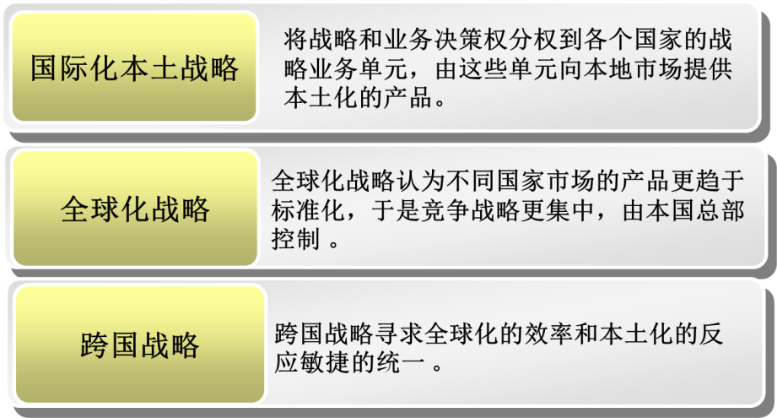
7、企业并购失败的主要原因；
（1）高溢价收购
如：美国在线以1600多亿美元并购时代华纳
（2）盲目扩张收购
如：河南春都股份公司 、三株药业
（3）购后整合不力导致失败
（4）管理关键

第六章
1、企业创造价值的组成部分和创造的三大途径；
1可察觉收益和消费者剩余
2价值创造
三大途径：
在消费者剩余不变的情况下，降低成本，即成本领先战略
在总成本不变的情况系啊，提高消费者剩余，即差异化战略
在提供消费者剩余的同事降低成本，即最优成本供应商战略
2、基本竞争战略的类型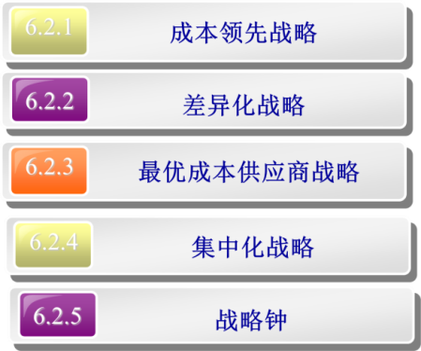；

3、成本领先战略的优势获得途径、优点和缺陷；
途径：控制成本驱动因素
重构企业价值链
优点：1低成本地位，具有价格战的良好条件。
2面对购买者要求降低产品价格和提高质量的压力，虽减少收入仍可以有利润赚取，但成本高的企业无法继续经营，从而成本领先企业地位会因此增强。
缺陷：1出于效率和成本的考虑，成本领先企业往往只针对量大而广的共同需求，进行大批量少品种的生产，所需投资较大。
2技术变革会导致生产过程工艺和技术的突破，使企业过去大量投资和由此产生的高效率失去优势，并给竞争对手以更低成本进入的机会。

4、差异化战略的优势获得途径、优点和缺陷；
途径：1目标顾客的确定 2顾客价值分析 3差异化创造层面 4差异化优势获取
优点：1可以降低环境与竞争对手的威胁
2可以提升品牌忠诚度
3可以提升企业的盈利能力
4有利于降低消费者的议价能力
缺点：1差异化一般都与高成本相联系的
2差异化战略有可能会诱使企业过分关注不断细分的消费需求
3差异化战略赢得特定市场的时候，也意味着失去了更广阔的市场空间
4当消费者需求变化较快时，由差异化所产生的优势在短期内就会消失

5、可持续竞争优势的获取和维持策略；
获取：1移动靶位
2抢占先动优势1）学习曲线2）网络外部性3）购买者不确定性4）购买者转换成本
维持：1拉大与竞争对手的差距 2防止竞争者进入或模仿 3不断寻求新产品

第七章
1、影响企业战略选择的五大因素；
1.了解战略决策者
2.充分理解企业过去战略的影响
3.研究企业文化与战略的匹配性
4.衡量各利益主体的权力进行战略的选择
5. 其他因素：时间、社会道德

2、战略管理工具与战略制定框架的匹配关系；
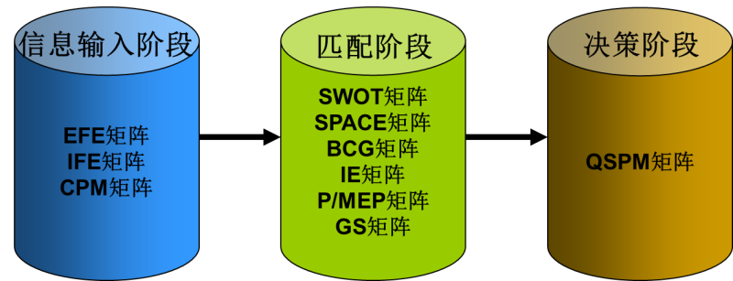
3、SWOT\BCG重点掌握；
SWOT：
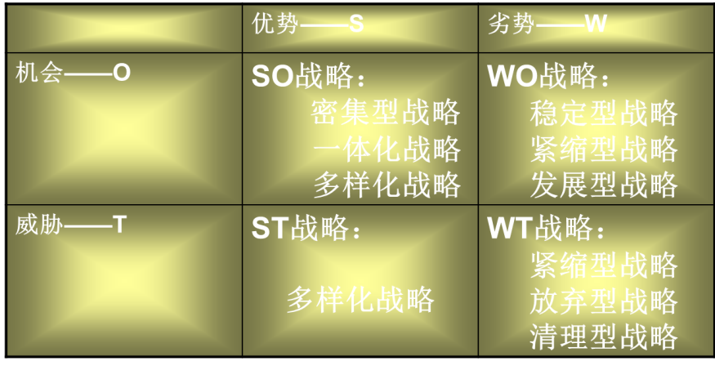
BCG:
横坐标
纵坐标
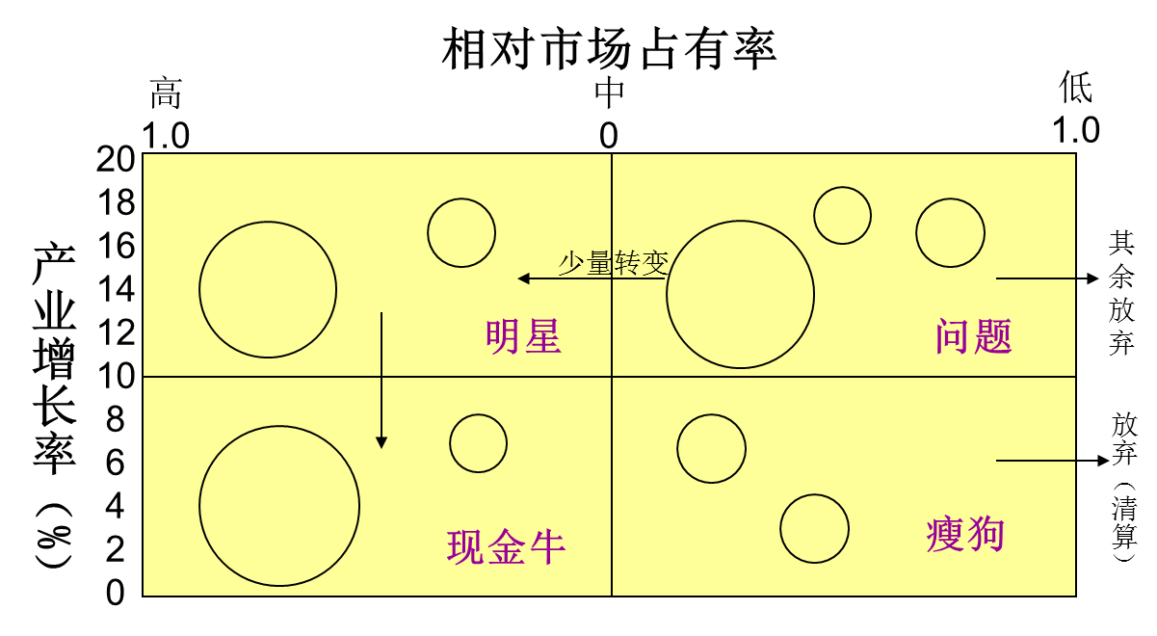
问题类：产业增长率较高，市场前景较好，但实力不强
有潜力的采取扩张性策略，使之成为明星
剩下的问题类采取收缩和放弃的战略
明星类：产业增长率较高，市场占有率也较高
采取战略：扩张型战略：市场渗透、市场开发、产品开发
多元化战略：前向一体化、后向一体化或横向一体化
合资经营
现金牛类：产业增长缓慢，市场占有率较高，企业现金的主要来源
强势现金牛——产品开发、集中多元化战略
弱势现金牛——收缩、剥离战略
瘦狗类：产业增长缓慢，企业又无竞争优势
采取战略：收缩、剥离与清算战略

4、SPACE\IE\QSPM了解；
Space
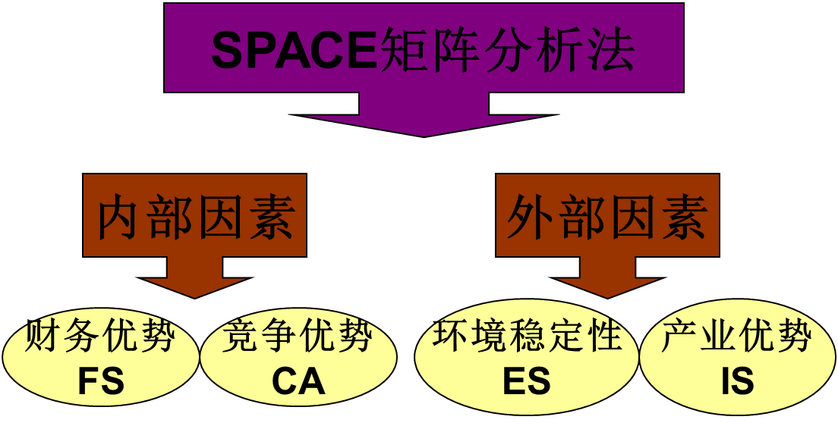
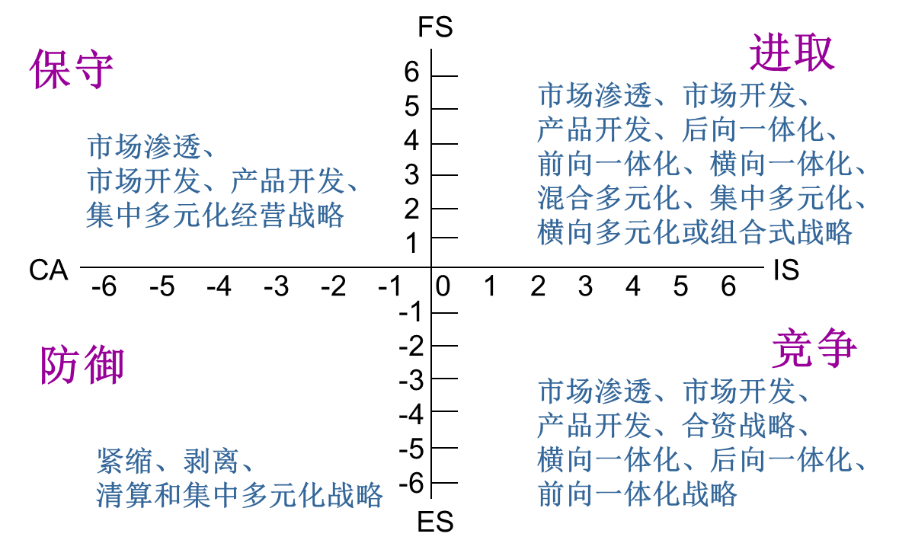

“内部—外部分析法”简称IE矩阵分析法，用于检查企业的业务组合状态，也称为组合矩阵。
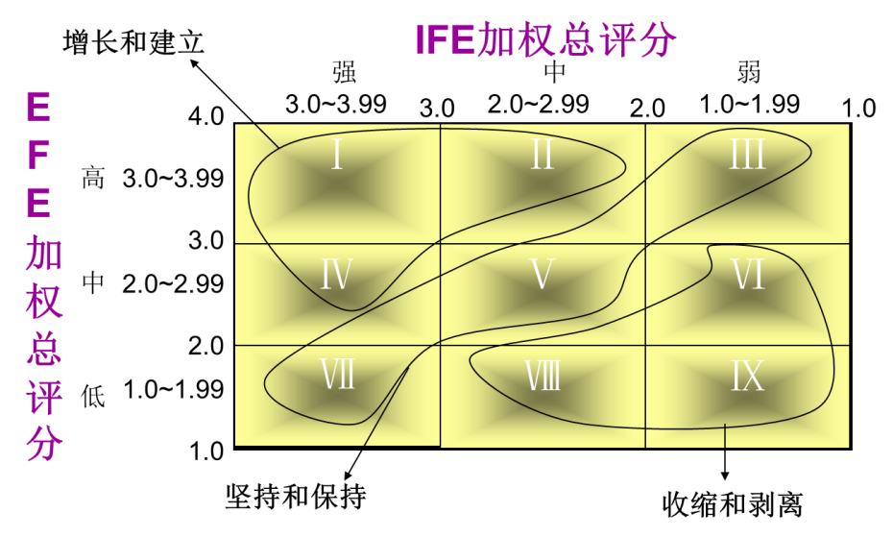
QSPM:
